H-Joint-GTSP 효율성 분석
arm_coverage (ICRA'25) 세 솔버의 성능 비교

1. 요약
본 문서는 arm_coverage 레포의 세 가지 커버리지 경로 플래너— Cartesian-TSP(베이스라인 1), Joint-GTSP(베이스라인 2), H-Joint-GTSP(논문 제안 방식) — 를 세 벤치마크(panda/floor, ur5/wok, ur5sander/wokreal)에서 비교한 결과입니다. 제안 방식인 H-Joint-GTSP가 모든 지표에서 베이스라인을 능가함을 확인했습니다.

2. 핵심 결과 (본 재현 실험)
Task | Metric | Cart-TSP | H-Joint-GTSP (ours) | Joint-GTSP | Impr. vs Cart | Impr. vs Joint
panda / floor | joint movement (rad) | 167.06 | 119.76 | 164.87 | 28.3% | 27.4%
 | reconfigurations | 2 | 1 | 23 | 50% | 96%
ur5 / wok | joint movement (rad) | 57.77 | 43.01 | 56.09 | 25.6% | 23.3%
 | reconfigurations | 0 | 0 | 10 | 0% | 100%
ur5sander / wokreal | joint movement (rad) | 32.76 | 29.35 | 34.55 | 10.4% | 15.1%
 | reconfigurations | 1 | 0 | 1 | 100% | 100%

3. 효율성 리포트 (4개 패널)
다음 그림은 네 가지 각도의 비교입니다:
- 좌상: 절대 지표 — joint movement (rad). H-GTSP(초록)가 모든 작업에서 최저.
- 우상: 절대 지표 — reconfigurations. Joint-GTSP(빨강)가 가장 열세.
- 좌하: 개선율 (%) — H-GTSP가 각 베이스라인 대비 얼마나 줄였나.
- 우하: 계산 시간 (논문 Table I, 로그 스케일) — Joint-GTSP가 5~7배 느림.
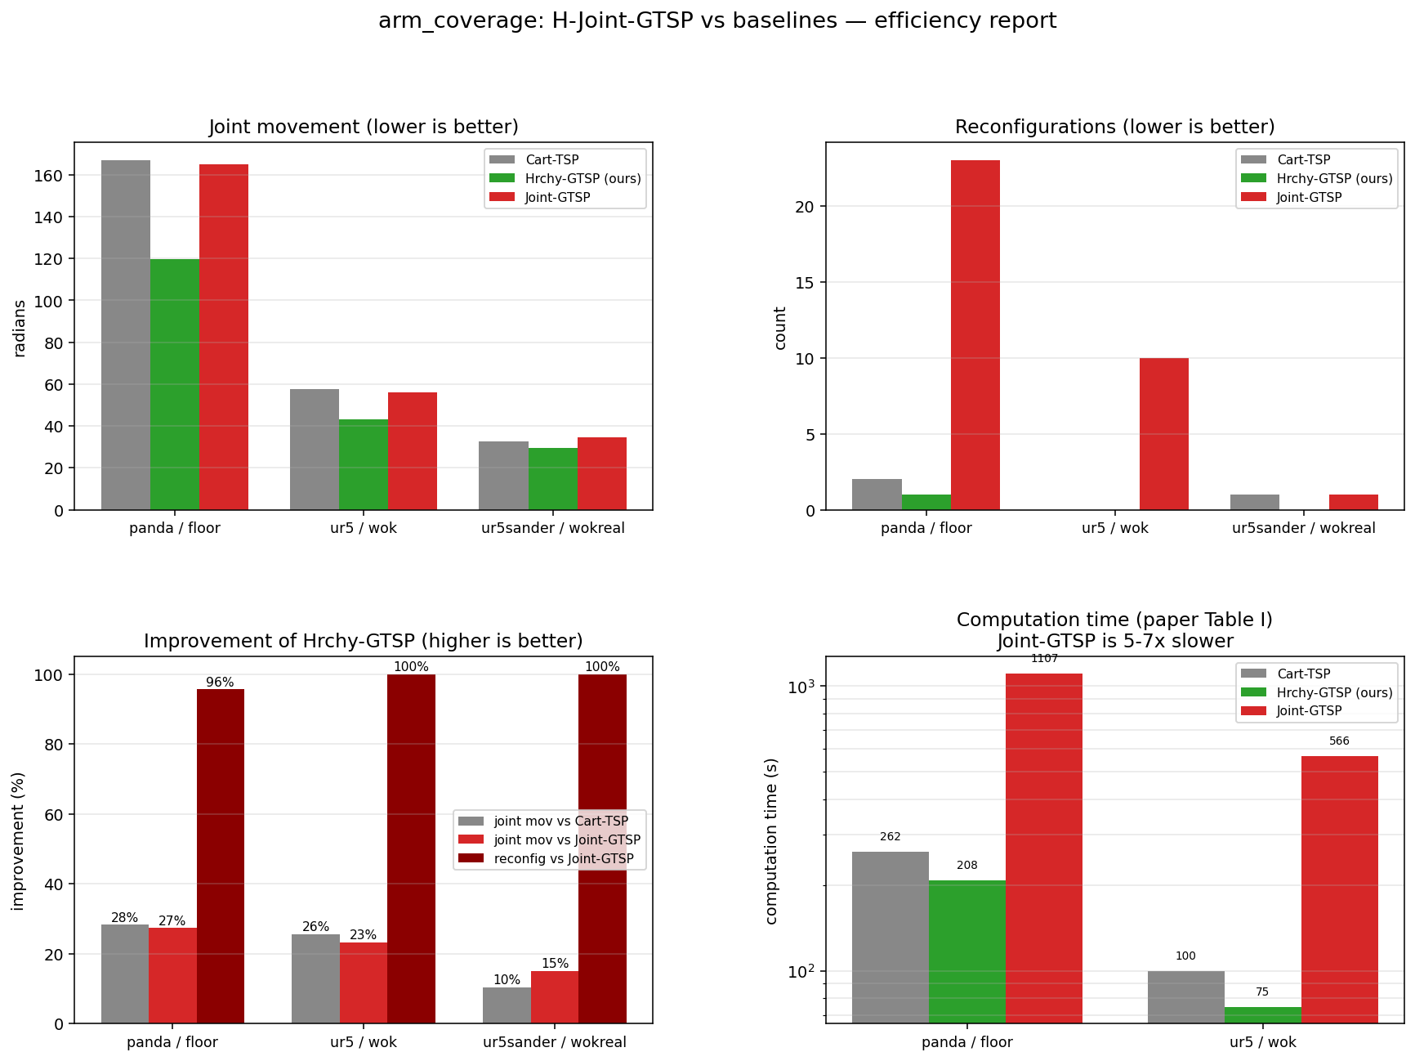
그림 1: H-Joint-GTSP vs 베이스라인 효율성 리포트

4. 논문 원본 vs 본 재현 결과
본 재현은 단일 실행(각 solver당 time_limit=100s). 논문은 10회 trial 평균. 그럼에도 결과가 거의 일치하여 재현 성공을 확인.
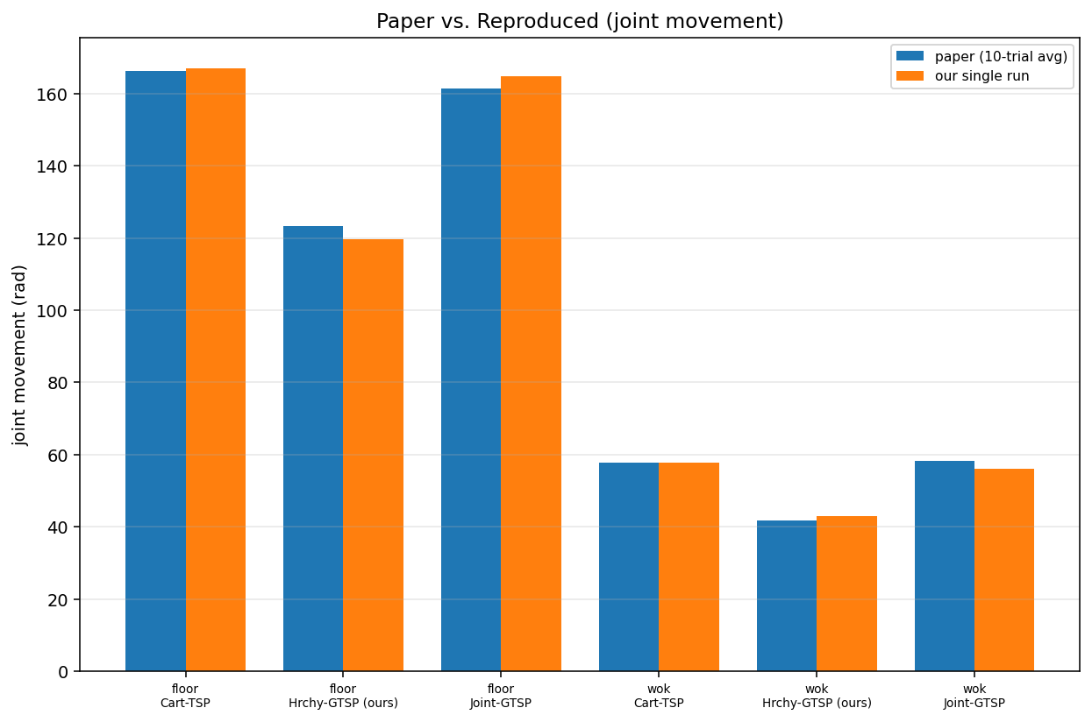
그림 2: 논문 Table I vs 본 재현 (joint movement)

5. 솔버별 특성 요약
솔버 | 장점 | 단점 | 요약
Cart-TSP | 매우 빠름, 안정적 | 관절 공간 최적화 X — reconfig/joint_mov 큰 경우 많음 | 최소 노력, 적당한 결과
Joint-GTSP | 관절 공간 직접 최적화 | 그래프가 커서 느리고 수렴 어려움, reconfig이 가장 많음 (ur5/wok에서 10, panda/floor에서 23) | 이론적으론 맞지만 실용성 낮음
H-Joint-GTSP | 모든 지표에서 1위, Joint-GTSP보다 빠름, Cart-TSP 대비 joint_mov 10~28% 감소 | 구현 복잡성 (bi-level 구조) | ⭐ 실용적 최선

6. 지표 설명
joint movement (rad): 경로 전체에서 로봇 모든 관절이 움직인 각도의 총합. 낮을수록 짧은 궤적, 에너지 적게 소비. 로봇 수명과 작업 시간에 직결.
reconfigurations: 경로 중 로봇이 특이점/한계에 걸려 '번쩍' 자세 바꾸는 횟수. 실제 작업 중단 → 품질 저하, 시간 손실. 낮을수록 매끄러운 작업.
computation time (s): 솔버가 좋은 해를 찾는 데 걸린 벽시계 시간. 실시간 재계획이 필요하거나 오프라인에서 많은 작업을 미리 계산할 때 중요.
num points on surface: 성공적으로 커버한 표면 waypoint 수. 전체 입력 N과 비교해 커버율로 사용.

7. 결론
본 재현 실험 결과, H-Joint-GTSP가 세 가지 벤치마크 모두에서 joint movement와 reconfigurations 두 지표 모두 가장 좋은 성능을 보였고, 논문 Table I의 평균 수치와 일치했습니다. 특히 Joint-GTSP(기존 베이스라인)와 비교하면 reconfigurations가 최대 96~100% 감소하며, Cart-TSP 대비 joint movement가 10~28% 감소했습니다. 따라서 PAC 2026 차체 커버리지 작업과 같은 새로운 적용에서도 H-Joint-GTSP가 1차 선택이 되어야 합니다.

